Zápis z 23. stretnutia RC Nitra v rotariánskom roku 2025/2026 dňa 16. marca
202 v penzióne Artin

Prítomní: R. Plevka , K. Pieta, M. Svoreň, A. Tóth, L. Hetényi, Ľ. Holejšovský, J. Dóczy, J. Bilický, L. Gáll

Ospravedlnení: A. Havranová, D. Peškovičová L. Tatar, J. Stoklasa, P. Galo, M. Waldner, K. Lacko-Bartoš, V. Miklík, G. Tuhý, M. Poništ, V. Zabavin, P. Szabo, P. Kvačkay

Klubové stretnutie otvoril a viedol prezident klubu Robert Plevka, ktorý na úvod stretnutia privítal členov klubu. Informoval o stretnutí s RC Harmony ohľadne podujatia „Jarného charitatívneho behu“ organizovaného Rotary klub Nitra Harmony v spolupráci s partnerom Oktoberfest Run Nitra, zastupovaným občianskym združením Jednoducho a Edumood s.r.o.. Výťažok z podujatia bude použitý na nákup technického zabezpečenia pre urgentný príjem FN Nitra. Pretek sa uskutoční 2. mája 2026 a bude rozdelený na 3 okruhy s dĺžkou 10 km, 5 km alebo 1,2km podľa zdatnosti a možností bežcov. Začiatok bude na parkovisku v FN Nitra a bežať sa bude smerom na botanickú záhradu SPU. Detaily podujatia sú v prílohe zápisu.

Potom sme referovali o výlete výmenných študentov do Budapešti:

Tradícia výletov výmenných študentov, ktorí sú na ročnom pobyte v Rotary International
Dištrikte 2240, pokračovala už po šiestykrát. Tentoraz sa podujatie uskutočnilo pod oficiálnym
zastrešením RYE Slovensko. Organizátorom výletu bol RC Nitra za pomoci dobrovoľníkov z RC
Dunajská Streda a RC Nové Zámky.
Trojdňový výlet do Budapešť sa niesol vo výbornej atmosfére a za krásneho jarného počasia.
Dvadsiati študenti z Argentíny, Brazílie, Francúzska, Kolumbie, Mexika a USA mali jedinečnú
príležitosť spoznať metropolu susednej krajiny nielen ako turisti, ale aj ako mladí ľudia otvorení novým zážitkom.
Už prvý deň po ubytovaní sa skupina vydala objavovať mesto. Sprievodcovia ich vtiahli do
príbehu mesta, ktoré vzniklo spojením troch častí – Budy, Pešti a Óbudy v roku 1873. Práve
tieto zaujímavé fakty pomáhali študentom lepšie pochopiť, prečo je Budapešť taká jedinečná.
Vo Városligete ich zaujal moderný Etnografické múzeum, ktorého strecha slúži ako verejný
park. Len o kúsok ďalej ich očaril futuristický Dom maďarskej hudby, kde sa história hudby spája s interaktívnym zážitkom. Kontrast histórie a modernej architektúry doplnil romantický Hrad Vajdahunyad, ktorý napriek svojmu stredovekému vzhľadu vznikol až koncom 19. storočia.
Atmosféru oddychu si študenti vychutnali pri Széchenyiho termálne kúpele, ktoré sú napájané
viac než stovkou termálnych prameňov, na ktorých Budapešť stojí. Následne sa presunuli na
ikonické Námestie hrdinov, kde si prostredníctvom príbehov o siedmich maďarských kmeňoch a archanjelovi Gabrielovi predstavovali príchod prvých Maďarov do Karpatskej kotliny.
Zaujímavým zážitkom bola aj jazda historickou linkou Metro linka M1 v Budapešti – najstarším
metrom kontinentálnej Európy, ktoré dodnes zachováva pôvodný charakter z 19. storočia.
V centre mesta nechýbala zastávka v legendárnej Kaviareň Gerbeaud. Na Námestie slobody si
uvedomili, ako sa na jednom mieste prelína história – od druhej svetovej vojny až po pád
komunizmu.
Silným momentom bola návšteva Kossuthovo námestie pred majestátnou budovou Budova
maďarského parlamentu. Príbehy o architektovi Imre Steindl, ktorý svoje dielo nikdy nevidel
dokončené, či o „magickom čísle 96“ dodali stavbe hlbší rozmer. V budove parlamentu je
vystavená aj Svätá koruna Štefana I., stavba má takmer 700 miestností a kilometre chodieb.
Len pár krokov odtiaľ sa nachádza pamätník Topánky na brehu Dunaja, ktorý patril k
najsilnejším momentom celého dňa. Jednoduché kovové topánky pripomínajú tragédiu obetí
druhej svetovej vojny a mnohých študentov hlboko zasiahli.
Večer patril plavbe po Dunaj. Osvetlené mosty, parlament aj hradný vrch vytvorili
nezabudnuteľnú kulisu. Z hladiny rieky bolo zreteľné, prečo sa Budapešti hovorí „Paríž
východu“.
Druhý deň sa k skupine pridali inboundi z Japonska, Mexika a USA a program pokračoval
objavovaním ďalších pamiatok a mestského života. Dominantou dopoludnia bola Bazilika
svätého Štefana, ktorá spolu s parlamentom symbolicky dosahuje výšku 96 metrov. Študenti
vystúpili aj do jej veže.

V židovskej štvrti navštívili Veľkú synagógu na Dohányho ulici – najväčšiu synagógu v Európe.
Následne si vychutnali neformálnu atmosféru streetfood zóny Karaván street food.
Prechádzka pokračovala po známej Váci utca a historickej tržnici Veľká tržnica. Po prechode
cez Most slobody sa výprava presunula na Budínsky hradný vrch.
Historické jadro mesta – Budínsky hrad – ponúklo nielen pohľad do dejín, ale aj fascinujúci
výhľad na celé mesto. Na Námestie Najsvätejšej Trojice obdivovali Kostol kráľa Mateja a sochu
kráľa Štefan I.. Neďaleká Rybárska bašta ich očarila rozprávkovou architektúrou a panorámou
mesta.
Podvečer program prerušila jarná búrka, no večer pokračoval stretnutím s rotariánmi. Spoločný kultúrny program študentov priniesol silné momenty – najmä francúzska pieseň „Voilà“ prednesená Montaine zožala veľký úspech. Prezidentka RC Budapest Duna ocenila našu
iniciatívu a naznačila možnosť budúcich spoločných stretnutí, prípadne recipročných výmen.
Večer sa niesol v uvoľnenej atmosfére v Gozsdu Udvar, kde si študenti vyskúšali karaoke a
opäť potvrdili, že hudba je univerzálnym jazykom.
Tretí deň patril oddychu na Margitin ostrov. Niektorí študenti si užívali termálne kúpaliská, iní sa prechádzali v prebúdzajúcej sa jarnej prírode. Po intenzívnych dňoch plných zážitkov to bol
ideálny priestor na spomalenie a zdieľanie dojmov.
V podvečerných hodinách sa výprava vrátila na Slovensko – študenti späť do svojich
hostiteľských rodín a klubov.
Výlet do Budapešti však nebol len o spoznávaní pamiatok. Bol predovšetkým o ľuďoch. Mladí
účastníci ukázali otvorenosť, zvedavosť a schopnosť budovať priateľstvá naprieč kultúrami.
Odchádzali obohatení nielen o nové vedomosti, ale aj o zážitky, ktoré si ponesú ešte dlho.
Budapešť im ukázala svoju krásu, históriu aj modernú tvár – a zároveň potvrdila, že svet je
menší, keď sa ľudia stretnú a začnú si rozumieť.

Poďakovanie organizátorov:

Ďakujeme za dôveru, že nám kluby zverili študentov a mohli s nimi cestovať. Ďakujeme RYE
Slovensko, že trip zaradili do programu a podporil viac ročnú tradíciu RC Nitra navštíviť s
inboundmi susednú krajinu jej hlavné mesto a stretnúť sa s miestnym klubom a činovníkmi D
1911.

RC Nitra, RC Dunajská Streda a RC Nové Zámky

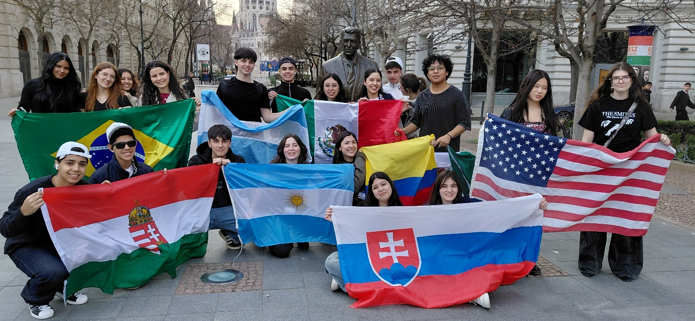

Úlohy:
- Dokončenie realizácie skrinky do Artinu Martin Svoreň priebežne informuje.

Dištriktové podujatia:
- 20. a 21. marca 2026 – PELS (po starom PETS) sa bude konať v Olomouci v hoteli Flora Za klub sa zúčastní prezident elect a sekretára elect. PELS sa bude konať spoločne s DŠS (Distriktní školící shromáždení)

- DK V Nymburku sa uskutoční dňa 16. 5. 2026

Klubové podujatia:

- Jarný charitatívny beh v Nitre, 2. 5. 2026

- Pozvánka z RC Košice:

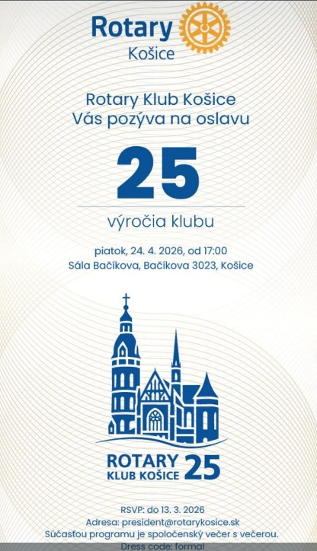

Pozvánka RC Nové Zámky:

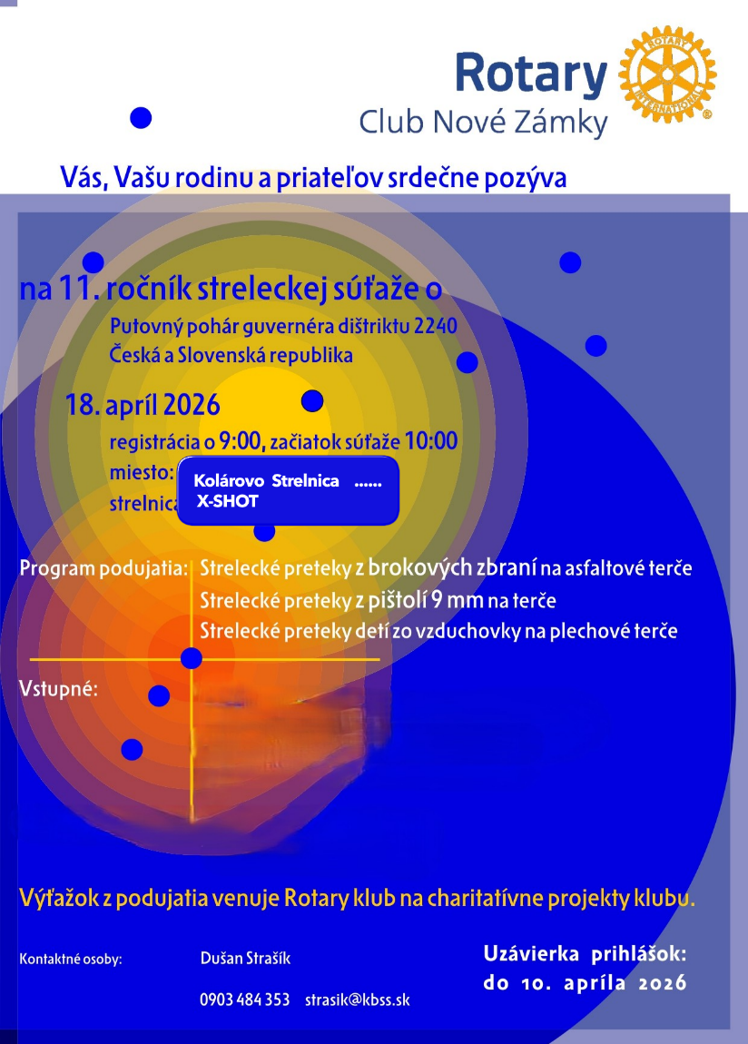

Financie:
Aktuálny zostatok na klubovom účte je približne 12 tis. Eur z čoho je 3335,- Eur suma z 2% alebo 3% ktoré musíme v tomto roku minúť.

Zapísal: Michal Poništ, sekretár klubu

Robert Plevka, prezident Rotary klubu Nitra 2025/2026



